**SVEUČILIŠTE U ZADRU**

UNIZD Informacijske tehnologije

Osnove objektnog programiranja

KONCEPT ZAVRŠNOG PROJEKTA

Aplikacija za planiranje smjena

***ShiftPlaner***

Predmet: Osnove objektnog programiranja

Predavač: dr. sc. [Ante Panjkota](https://www.bib.irb.hr/pregled/profil/21393)

Studentica: Nera Grgić**Opis projekta**

**ShiftPlanner** je desktop aplikacija izrađena u Javi korištenjem Swing GUI. Omogućuje korisnicima unos, pregled i upravljanje tjednim smjenama zaposlenika. Svaka smjena sadrži ime zaposlenika, dane u tjednu kada radi, vrstu smjene (puno radno vrijeme ili skraćeno), komentare ili napomenen ,te broj sati ako je riječ o skraćenom radnom vremenu.

Aplikacija je osmišljena kako bi olakšala organizaciju rada i omogućila fleksibilno planiranje smjena, posebice u manjim timovima. Posebno me inspiriralo napraviti ovaj tip aplikacije upravo zbog načina planiranja smjena u CodeHubu, smjene planiramo u Excel tablici, pomislila sam da bi možda bilo jednostavnije napraviti aplikaciju poput ove gdje svi radnici mogu na jednom mjestu upisati smjene.

### **Ključne funkcionalnosti**

* Unos imena zaposlenika
* Odabir dana u tjednu (kada je slobodan)
* Odabir smjene: puno radno vrijeme / skraćeno
* Odabir broja sati ako je skraćeno
* Unos komentara/napomena
* Pregled svih unesenih smjena
* Spremanje podataka u binarnu datoteku
* Učitavanje smjena iz datoteke
* Tjedni pregled rasporeda

### **Izgled korisničkog sučelja**

Korisničko sučelje temelji se na Swing GUI komponentama. Ključne komponente uključuju:

* **JTextField** za unos imena zaposlenika
* **JCheckBox** za odabir dana (ponedjeljak – subota)
* **JCheckBox** za odabir smjene (jutarnja, popodnevna ili večernja)
* **JRadioButton** za izbor vrste smjene (puno / skraćeno)
* **JComboBox** za odabir sati ako je skraćeno (npr. 2h, 4h)
* **JTextField** za unos napomena ili sličnog za druge radnike
* **JTable** za prikaz rasporeda
* **JTextArea** za popis zaposlenika
* **JMenuBar** ili **JToolBa**r za akcije (spremanje, učitavanje, izlaz)

### **Baza podataka**

Za sad ne koristi se baza podataka, podaci se lokalno spremaju:

* **binarno (.dat)** za podatke o smjenama (serijalizacija)
* **tekstualno (.txt)** za izvoze rasporeda ako korisnik želi

### **Vanjske komponente**

Ne koriste se vanjske biblioteke – sve se temelji na standardnim Java paketima:

* javax.swing za GUI
* java.io i java.util za rad s datotekama i strukturama podataka

**Glavni ekran:**

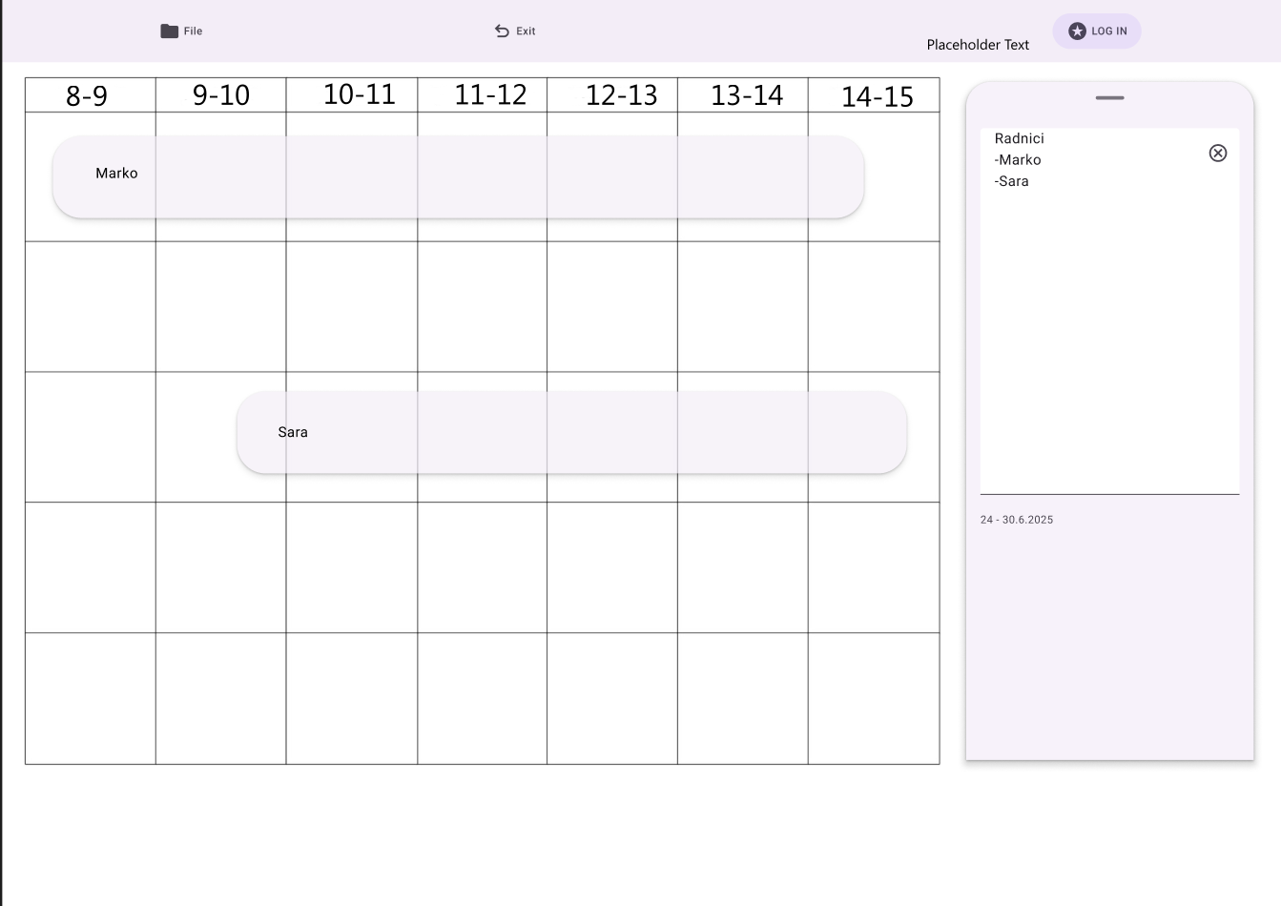

Pregled kalendara i popis zaposlenika.

**Log in stranica:**

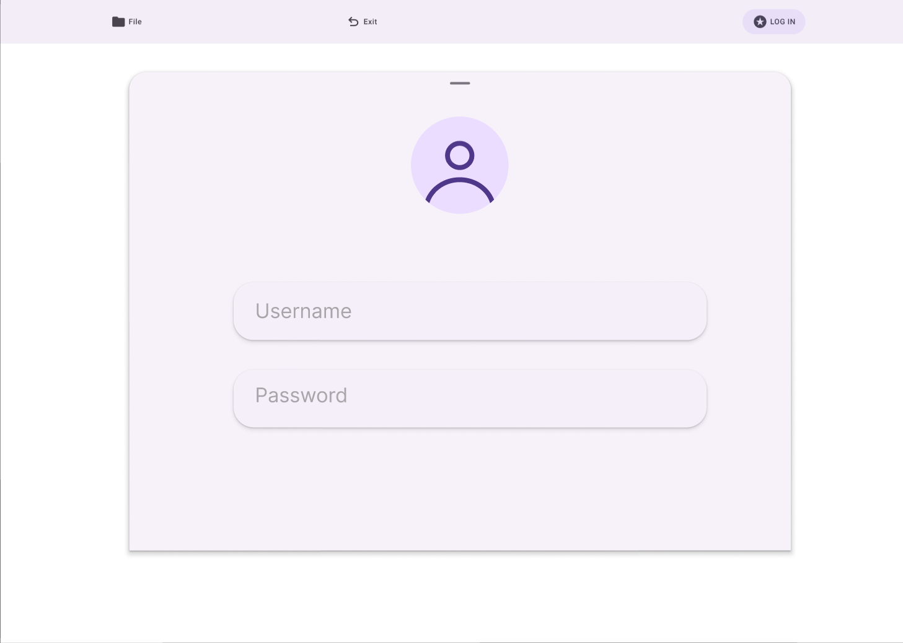

**Form za upis smjena:**

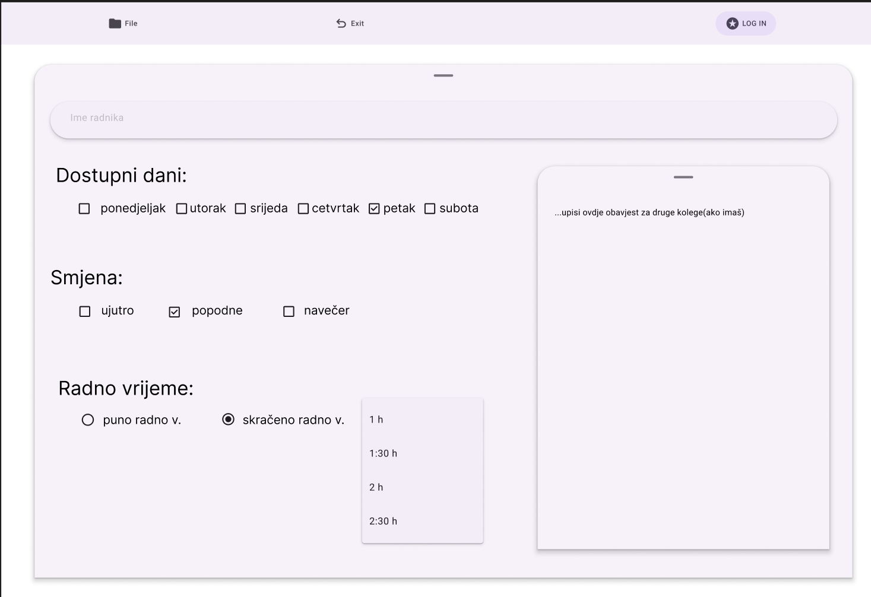

Mogučnost odabira dana, smjena, radnog vremena i upis komentara ili napomena za kolege.